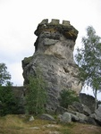
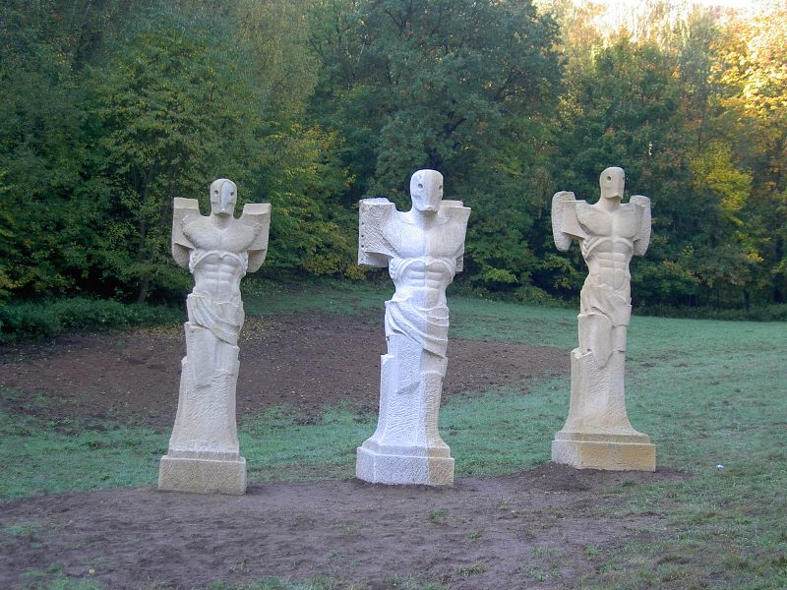

Skalní hrad Jestřebí
křížová cesta na Kuksu -Zvěstování- Daniel Klose

Program turistického oddílu TJ Sokol Polabiny Pardubice na 2 pololetí 2010

den | trasy | odjezdy | vedoucí
So  10. 7. | Rýchory  a) Svoboda nad Úpou -z-Rýchorská bouda -č- Dvorský les, Stachelberg(voj. pevnost), Čapkova chata, Trutnov (21 km)  b) Svoboda nad Úpou -z- Rýchorská bouda -m- Bystřice, Kalná voda (15 km  c) Svoboda nad Úpou -z- Rýchorská bouda -m- na -ž- Svoboda nad Úpou (12 km) | Os 6.25  Pardubice  přes HK | Schlögel  Terč
So  24.7. | Údolí Doubravky  a) Ždírec nad Doubr. -ž- Pobočenský ryb. -č- Nové Ransko, Sobiňov, Bílek -z- Sokolohrady, Horní Mlýn, Chotěboř -m- nádraží ČD (18 km)  b) Chotčboř -m- Točivý vír -č- Bílek -z- Sokolovec, Horní Mlýn -č- Chotěboř -m-nádraží ČD (13 km) | Os 7.43  Pardubice | Havránková  Duchna
Ne 8.8.až So.14.8. | Letní pobyt Český les | bus Rosigno 7.00 Zimní stadion 7.10 | Havránková
So  21. 8 | Za Karlem Čapkem na Strž  a) Stará Huť -m- na -č- Památník K. Čapka -ž- Stará huť  -m- Dobříš, Stará mýta -z-Voznice, Malá Hraštice (18 km)  b) Stará Huť -m- na -č- Památník K. Čapka -ž- Stará Huť, Voznice -z- Malá Hraštice (14 km) | R 7.37  Pardubice přes Prahu | Třasák  Lutica

So  28. 8 | Krátká vycházka  Bohdaneč z konečné č. 3 kolem fotbalového stadionu ke mlýnu, kolem Zábranských ryb. a golfového hřiště zpět do Bohdanče - podle dohody buď do rest. Na sádkách nebo do lázeňské kavárny (5 km)  Domluvíme se na dalším programu minivycházek. | sraz v 9.00  u nádraží ČD a trol. č. 3 do Bohdanče | Tetourová
So  4. 9. | Suchý vrch  a) Červená Voda -ž- Křížová hora (rozhledna), Červená Voda -m- Hvězda -č-Suchý vrch (rozhledna) -z-Jamné n. Orl., Jablonné n. Orl. (20 km)  b) Červená Voda -m- Hvězda -č- Suchý vrch -z- Jamné, Jablonné n. Orl. (15 km) | Sp. 6.34Pardubice přes Ústí n. Orl. | Schlögel  Lutica
So  18. 9. | Nová Křížová cesta  a) Kuks -č- Stanovice - neznačená - Křížová cesta, žel. stanice Žíreč -č- Krakonošova vyhlídka -ž- nádraží Dvůr Králové -m- Zátluky -z- Pod Dehtovem -ž- Perná -z- na -č- žel. stanice Bílá Třemešná (20 km  b) Kuks -ž- Stanovice - neznačená - Křížová cesta, žel. stanice Žíreč -č- Krakonošova vyhlídka -ž- nádraží Dvůr Králově -m- Zátluky -z- Bílá Třemešná -č- žel stanice (16 km) | R 6.55  Pardubice | Třasák  Duchna
So  2. 10. | Křivoklátské hvozdy  a) Zbečno -č- na -z- Riviera, Brdatka -č- podél Berounky, Křivoklát -ž- přes -č- na -ž- Roztoky (12 km) -č- na -ž- Račice (18 km) z Roztoků -č- Žloukovice (21 km)  b) Končí na ČD Roztoky, příp. Račice | R 7.16  Pardubice přes Prahu | Kozl  Hervertová
So  16. 10. | Údolím Pekla do České Lípy  a) Jestřebí ČD- Jestřebí (Skalní hrad) -č- Borek, Zahrádky, údolí Pekla, Česká Lípa (19 km)  b) Srní -ž- Zahrádky (Novozámecká průrva) -č- údolí Pekla, Česká Lípa (14 km | R 716  Pardubice přes Kolín | Pípalová  Kozl
So  30. 10. | Krajem starých ševců  a) Skuteč -z- Lhota u Skutče, Luže -m-sv. Anna, Přibylov, Skutíčko, Vrbatův Kostelec -z- zastávka ČD (21 km)  b) Skuteč -z- Lhota u Skutče, Luže -ž- Zbožňov, Malhošť -z- Skuteč (16 km) | Sp 7.43 Pardubice | Dvořák  Červenka

So  13. 11. | Okolí Holic  a) Holice -m-Poběžovice -m- na -ž- Štěnkov, Třebechovice (17,5 km)  b) Holice -m- Poběžovice -z- na -ž- rybník Hluboký, Holice (10 km) | Os 8.44  Pardubice přes Moravany | Havránková  Tetourová
So  27.11 | Semínský akvadukt  a) Přelouč -č- Semínský akvadukt - neznačená - Sopřečský rybník -ž- rybník Nadýmač - Břehy (hospoda Cikánka) -z- Přelouč (17 km)  b) Přelouč -č- Semínský akvadukt -č- zpět na silnici k myslivně na Hořičkách -ž- Břehy -z- Přelouč (13 km) | R 8.56  Pardubice | Pípalová  Pekárková
So  18. 12. | Rokytnice v Orl. horách - lyže, při nedostatku sněhu pěšky  *** pozor, 11. prosince 2010 změna jízdního řádu!*** | Os 6.25  Pardubice přes HK | Tošovský
Ne  2. 1.  2011 | Obří postele  Novoroční vycházka z Řečan nad Labem značenými i neznačenými cestami (12 km) | Os 9.40  Pardubice | Pípalová

Informace

Veškeré služby uvedené v programu jsou poskytovány v klubovně TJ Chemiků 129 (3. patro)
Při přihlašování zájezdů mají první půlhodinu přednost členové OT, až potom cizí.
Zrušit přihlášku lze nejpozději týden před zájezdem u příslušného vedoucího. Později už nelze vrátit peníze.
Finanční záležitosti vyřizuje hospodářka OT paní Pípalová.
Odjezdy vlaků jsou z hlavního nádraží Pardubice, kde bude i vedoucí akce. Do vlaků na Hradec Králové a Chrudim lze přistoupit i v Rosicích. Případné změny odjezdů budou včas oznámeny ve skříňce OT na náměstí v Polabinách I (vedle květinářství). Na požádání sdělí informace o odjezdu také vedoucí akce. Změna jízdního řádu 11. 12. 2010.
Oddíl svým členům proplácí jízdné do místa startu maximálně do výše 50 Kč (zákaznické jízdné) a 25 Kč (senior. jízdné).

Adresy vedoucích akcí:

Druh Jméno Adresa Telefon
P Čech Vladimír Chemiků 137, 530 09 Pardubice 466 400 478
722 108 587
P Červenka Karel Prodloužená 223, 530 09 Pardubice 466 401 927
605 205 500
P,L Duchna Jan Grusova 414, 530 09 Pardubice 461 032 593 608 271 067
P Dvořák Miroslav Chemiků 125, 530 09 Pardubice 466 435 081
728 869 084
P,L Havránková Eva Bělehradská 270, 530 09 Pardubice 776 681 282
P Hervertová Bohuslava Brožíkova 432, 530 09 Pardubice 606 357 176
P Kozl Jiří Ohrazenická 174, 530 09 Pardubice 723 749 673
P,L Lutica Zenon Brožíkova 431, 530 09 Pardubice 737 019 084
P,L Pekárková Pavla Lonkova 490, 530 09 Pardubice 723 934 722
P,L Pípalová Jitka Prodloužená 267, 530 09 Pardubice 721 115 619
P,L Ptáček Robert Na Výšině 1969, 560 02 Č. Třebová 736 154 330
P,L Schlögel Jaroslav Ohrazenická 161, 530 09 Pardubice 721 639 741
P Smrček Vladimír Ohrazenická 163, 530 09 Pardubice 728 314 035
P Sudek Jan Rosická 145, 530 09 Pardubice 466 401 486
605 157 707
P,L Terč Jiří Bezručova 102, 533 54 Rybitví 466 680 284
P Tetourová Zdeňka Blahoutova 648, 530 12 Pardubice 737 468 239
P,L Tošovský Jan Grusova 413,530 09 Pardubice 776 223 642
P,L Třasák Jiří Grusova 414, 530 09 Pardubice 737 475 341 P=pěšky, L=lyže,
Na internetu je možno si prohlédnout zajímavé fotografie z našich akcí. Adresa: www.tjpolabiny.cz
Zdravé nohy na všechny akce a hlavně šťastné vykročení do nového roku přeje výbor OT.

